2.1化学反应速率（第3课时 碰撞理论 活化能）
【素养目标】
通过比较法学习基元反应、活化分子、活化能、有效碰撞等概念，结合实例认识化学反应是有历程的，深入微观角度研究化学反应速率的影响因素；
重点：基元反应与反应历程、有效碰撞与活化能
难点：活化分子、有效碰撞与反应速率的关系
【学习过程】
1．有效碰撞理论
(1)基元反应：大多数的化学反应往往经过多个反应步骤才能实现。其中 都称为基元反应。如2HI===H₂＋I₂的2个基元反应为2HI―→H₂＋2I·、2I·―→I₂。
(2)反应机理：先后进行的 反映了化学反应的反应历程，反应历程又称 。
(3)基元反应发生的先决条件
基元反应发生的先决条件是反应物的分子必须发生 ，但是并不是每一次分子碰撞都能发生化学反应。
(4)有效碰撞
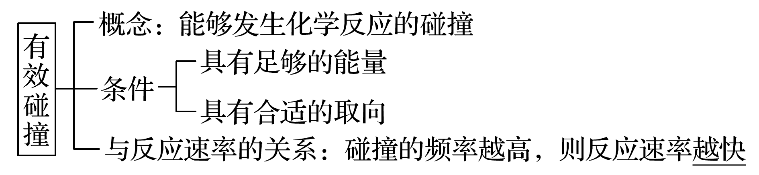
(5)活化能和活化分子
①活化分子：能够发生 的分子。
对于某一化学反应来说，在一定条件下，反应物分子中活化分子的百分数是 的。
②活化能：活化分子具有的 与反应物分子具有的平均能量之差，叫做反应的活化能。
(6)反应物、生成物的能量与活化能的关系图
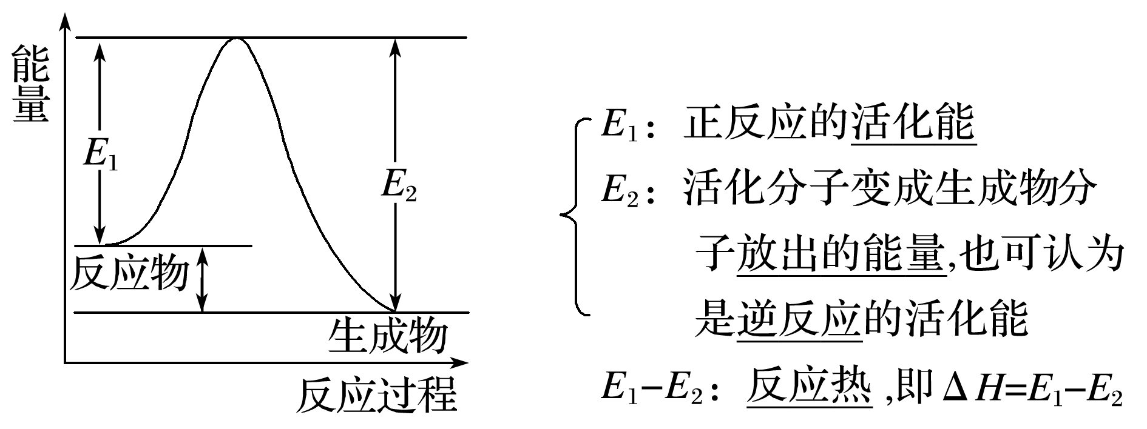
2．基元反应发生经历的过程
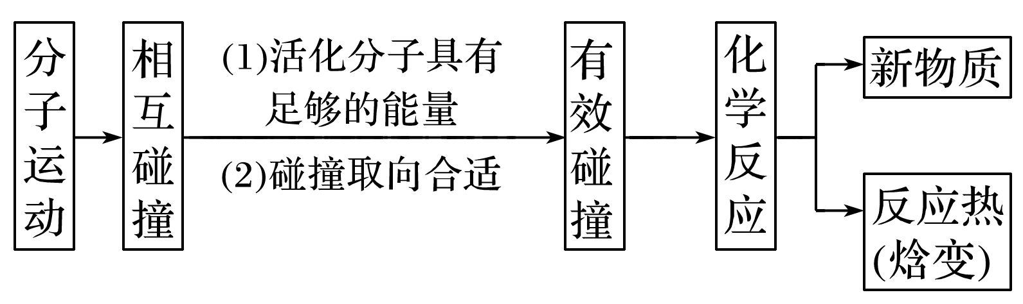
3．有效碰撞理论对影响化学反应速率因素的解释
(1)浓度：反应物浓度增大→单位体积内活化分子数 →单位时间内有效碰撞的次数 →反应速率 ；反之，反应速率 。
(2)压强：增大压强→气体体积缩小→反应物浓度增大→单位体积内活化分子数 →单位时间内有效碰撞的次数 →反应速率 ；反之，反应速率 。
即压强对化学反应速率的影响，可转化成浓度对化学反应速率的影响。
(3)温度：微观解释：升高温度→活化分子的百分数 →单位时间内有效碰撞的次数 →反应速率 ；反之，反应速率 。
(4)催化剂：使用催化剂→改变了反应的历程(如下图)，反应的活化能 →活化分子的百分数 →单位时间内有效碰撞的几率 →反应速率 。

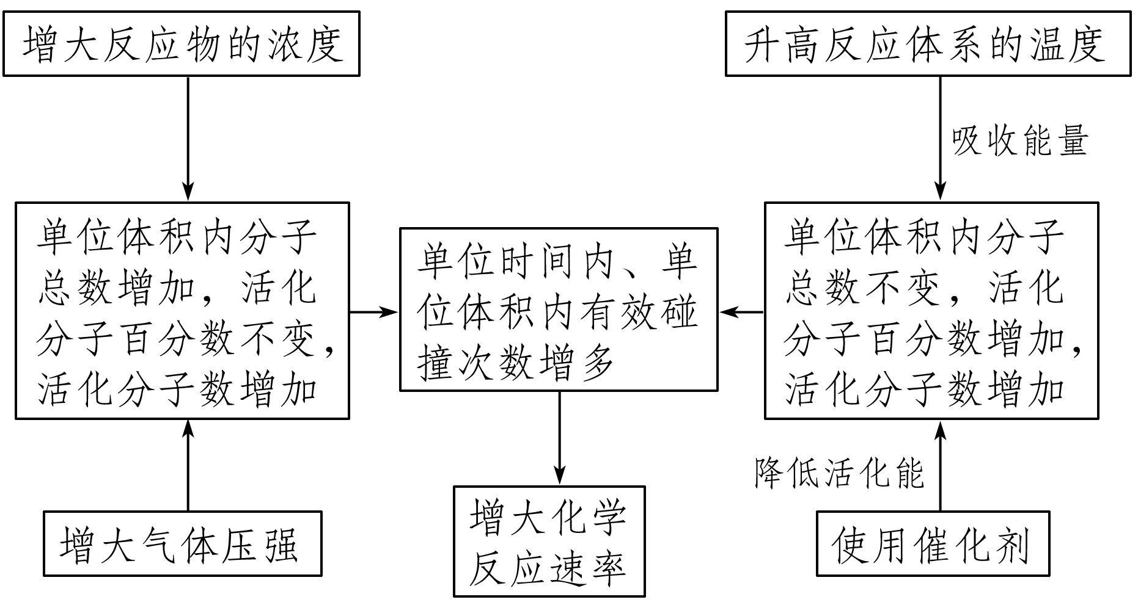
【课堂练习】
1．下列说法正确的是( )
A．活化分子具有的能量是活化能
B．活化分子的总数越多，反应速率越大
C．某一反应的活化分子的百分数是个定值
D．单位时间内有效碰撞次数越多，反应速率越大
2．下列说法错误的是( )
①当碰撞的分子具有足够的能量和适当的取向时，才能发生化学反应
②发生有效碰撞的分子一定是活化分子
③活化分子间的碰撞一定是有效碰撞
④活化分子间每次碰撞都发生化学反应
⑤能发生有效碰撞的分子必须具有相当高的能量
A．①④ B．③④ C．④⑤ D．②⑤
3．设C＋CO₂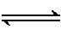2CO(吸热反应)的反应速率为v₁，N₂＋3H₂2NH₃(放热反应)的反应速率为v₂，若对以上两个反应均升高温度，v₁、v₂会________(填“减小”“增大”或“不变”)，从有效碰撞理论角度分析原因：________。
4．在有气体参与的反应中，①增大反应物浓度、②升高温度、③增大压强(压缩体积)、④加入催化剂，若以上四种方法均可使反应速率增大，完成下列问题(填序号)：
(1)降低反应活化能的是________。
(2)增加活化分子百分比的是________。
(3)未改变活化分子百分比，增加单位体积内分子总数的是________。
(4)增加单位体积内活化分子数的是________。

